國立臺北商業大學

資 訊 管 理 系

114資訊系統專案設計

**系統手冊**



**組 別：第114204組**

**題 目：GAIA BLOOM系統**

**指導老師：徐國鈞老師**

**組 長：11336024 呂奕葳**

**組 員：11336019 謝佳津 11336026 張昭儀**

**11336027 楊芯晴**

**中華民國 114 年 5 月 28 日**

**目錄**

第一章 前言 1

1-1背景介紹 1

1-2 動機 1

1-3 系統目的與目標 1

1-4 預期成果 1

第二章 營運計畫 2

2-1可行性分析 2

2-2商業模式－Business model 3

2-3市場分析－STP 4

2-4競爭力分析SWOT-TOWS或五力分析 6

第三章 系統規格 7

3-1系統架構 7

3-2系統軟、硬體需求與技術平台 8

3-3使用標準與工具 8

第四章 專案時程與組織分工 10

4-1專案時程：甘特圖 10

4-2專案組織與分工 11

4-3上傳GitHub紀錄 12

第五章 需求模型 15

5-1使用者需求 15

5-2使用個案圖(Use case diagram)。 16

5-3使用個案描述：使用活動圖(Activity diagram)描述之。 17

5-4分析類別圖(Analysis class diagram) 27

第六章 設計模型 28

6-1循序圖(Sequential diagram) 28

6-2設計類別圖(Design class diagram) 34

第七章 實作模型 35

7-1佈署圖(Deployment diagram) 35

7-2套件圖(Package diagram) 35

7-3元件圖(Component diagram) 36

7-4狀態機(State machine) 36

第八章 資料庫設計 39

8-1資料庫關聯表 39

8-2表格及其Meta data 40

附錄 45

**圖目錄**

圖 3-1-1 系統架構圖 7

圖 3-1-2 系統功能架構圖 7

圖 4-3 上傳Github 紀錄 12

圖 4-3-1 Github 總上傳紀錄 13

圖 4-3-2 11336024 呂奕葳 上傳Github 紀錄 13

圖 4-3-3 11336019 謝佳津 上傳Github 紀錄 13

圖 4-3-4 11336026 張昭儀 上傳Github 紀錄 13

圖 4-3-5 11336027 楊芯晴 上傳Github 紀錄 14

圖 5-2-1使用個案圖 16

圖 5-3-1「使用者登入流程」活動圖 17

圖 5-3-2「檢視會員資料」活動圖 18

圖 5-3-3「修改會員資料」活動圖 19

圖 5-3-4「回收登錄與集點」活動圖 20

圖 5-3-5「回收登錄與集點流程 (有合作夥伴)」活動圖 21

圖 5-3-6「點數兌換商品流程」活動圖 22

圖 5-3-7「管理員上架商品」活動圖 23

圖 5-3-8「管理回收點數與用戶資料」活動圖 24

圖 5-3-9「審核人員審核回收紀錄」活動圖 25

圖 5-3-10「廠商提供商品」活動圖 26

圖 5-4-1分析類別圖 27

圖 6-1-1「會員註冊」系統循序圖 28

圖 6-1-2「使用者登入」系統循序圖 29

圖 6-1-3「檢視會員資料」系統循序圖 30

圖 6-1-4「修改會員資料」系統循序圖 31

圖 6-1-5「掃碼集點」系統循序圖 32

圖 6-1-6「點數兌換商品」系統循序圖 33

圖 6-2-1 設計類別圖 34

圖 7-1-1 佈署圖 35

圖 7-2-1 套件圖 35

圖 7-3-1 元件圖 36

圖 7-4-1 使用者登入之狀態機圖 36

圖 7-4-2 回收記錄之狀態機圖 37

圖 7-4-3 點數兌換之狀態機圖 37

圖 7-4-4 用戶帳號之狀態機圖 38

圖 8-1-1 資料庫關聯表 39

**表目錄**

表 2-2-1商業模式－Business model 3

表 2-4-1競爭力分析SWOT-TOWS 6

表 3-2-1 系統軟、硬體需求 8

表 3-3-1 開發工具 8

表 4-1-1 甘特圖 10

表 4-2-1 專案組織與分工表 11

表 4-2-2專題成果工作內容與貢獻度表 12

表 5-1-1 功能性需求表 15

表 8-2-1個人資訊 40

表 8-2-2 回收項目 40

表 8-2-3 回收紀錄 41

表 8-2-4 商品基本資料 41

表 8-2-5 兌換紀錄 41

表 8-2-6 成就徽章 42

表 8-2-7 管理員 42

表 8-2-8 廠商 43

表 8-2-9 審核紀錄 43

表 8-2-10 審核人員 43

**第一章 前言**

* 1. 背景介紹

隨著全球對環保議題的重視逐年升高，資源回收與永續發展成為各國積極推動的目標之一。然而，在實際生活中，許多人對回收的積極性仍有限，缺乏誘因與便利的回收管道，導致資源浪費與環境負擔。科技的進步提供了解決此問題的新契機，透過資訊系統的輔助，可以提升回收效率並增加民眾參與意願。

* 1. 動機

目前市面上的回收系統大多缺乏使用者互動性與即時回饋機制，民眾回收後難以即時得知其貢獻與獎勵。因此，本團隊希望設計一個結合環保與獎勵機制的系統，透過兌換積分與回饋，提升大眾對資源回收的參與度與興趣。同時，也期望透過此系統，加強環保意識的推廣。

* 1. 系統目的與目標

本系統旨在建立一個「環保回收兌換系統」，使用者可透過登入後進行回收紀錄、積分累積與兌換獎勵。本團隊的目標包括：

* 建立一套直覺且易於操作的使用者介面。
* 提供回收紀錄查詢與積分管理功能。
* 設計積分兌換機制，提高使用者回收意願。
* 推動環保觀念與行為，促進社會整體的可持續發展。
  1. 預期成果

本專題預期完成以下成果：

* 一套可供實際操作的網頁式環保回收兌換系統。
* 完整的使用者註冊、登入與資料管理流程。
* 積分回饋與兌換獎勵機制的實作。
* 系統文件與使用手冊，便於後續維護與擴充。
* 提升參與者的環保意識，並建立可持續推廣的基礎平台。

**第二章 營運計畫**

2-1可行性分析

為確保本系統的開發與實施具備可行性，本團隊從技術面、經濟面與操作面三個層面進行分析：

**一、**技術可行性

本系統採用 Flask 作為後端框架，搭配 HTML、CSS 與 JavaScript 開發前端頁面，使用 SQLite 或 MySQL 作為資料庫管理系統。這些技術皆為開源資源，且擁有大量社群支援與文件說明，對開發者而言易於上手與維護。此外，系統架構簡潔，部署在本地端或雲端伺服器皆可行，具備良好的可擴充性。

二、經濟可行性

系統開發所需的工具多為免費或開源軟體，可大幅降低開發成本。系統本身也不依賴高階硬體設備，對於一般學校、社區或中小型企業來說，部署與維護費用相對低廉。未來若擴大營運規模，可視需求升級為商用伺服器或整合行動支付平台，仍具有成本控制的彈性。

三、操作可行性

系統設計以使用者友善為核心，介面簡單直覺，使用者只需經由註冊與登入，即可開始記錄回收行為並查詢積分。管理者端亦設有簡便的後台管理功能，方便統計數據與兌換獎勵管理。整體操作流程順暢，對一般民眾或管理人員皆無學習門檻，具備良好的實用性與推廣潛力。

2-2商業模式－Business model

表 12-2-1商業模式－Business model

|  |  |  |  |  |  |
| --- | --- | --- | --- | --- | --- |
| **關鍵合作夥伴**  合作商家 | **關鍵活動**  平台維護  簽約合作 | **價值主張**  節能減碳  環保愛地球  配合ESG政策 | | **顧客關係**  會員制度設計  以自動化服務為主 | **目標客群**  重視環保的的用戶  喜歡集點兌換商品的人  喜歡做公益的人 |
| **關鍵資源**  資金  通路開發能力 | **通路**  合作商家 |
| **成本結構**  平台建置與維護、行銷費用、商品費用、公益捐獻費用 | | | **收益流**  合作商家抽成、潛在客戶收益 | | |

* 1. 價值主張:

本團隊設計GAIA BLOOM的核心理念就是讓每一個人都能落實「環保愛地球」。地球的生態被破壞得越來越嚴重，如果本團隊再浪費資源，未來地球可能不適合人類生存。本團隊希望以給予點數兌換商品為誘因，讓用戶透過簡單的舉動，達到環保減碳、愛護地球的目標，並且達成ESG的政策。

* 1. 顧客關係:

在GAIA BLOOM註冊時，即成為會員，且GAIA BLOOM為全自動化服務，用戶可透過網頁來操作，登入後進行回收紀錄、積分累積與兌換獎勵。

* 1. 通路:

GAIA BLOOM將於合作商家店面貼出宣傳海報，讓更多民眾了解GAIA BLOOM。

* 1. 目標客群:

1. 重視環境保護的民眾，此類民眾通常會熱衷於參與環保相關活動。而GAIA BLOOM的主題為節能減碳及保護地球，對此類民眾是很有吸引力的。

b. 喜歡集點數換商品的人，當用戶使用GAIA BLOOM時只要多多透過回收寶特瓶、紙類等回收物的舉動，即可獲得點數兌換日常用品，對用戶而言非常實惠。

* 1. 關鍵合作夥伴:

由於用戶會為了兌換商品而註冊GAIA BLOOM，因此若本團隊能夠與越多的環保商家合作，就能吸引到更多的用戶。

* 1. 關鍵活動:

網頁運作難免會出現一些不流暢的情況，因此必須定時進行維護或更新。上架前必須先招募好合作的商家並且進行簽約，保證GAIA BLOOM推出時，用戶可以選擇多樣的商店消費集點。

* 1. 關鍵資源:

網頁上架前需要一筆資金，用於撰寫程式、測試及修正等流程。而本團隊計劃資金來源以與政府合作推動環保為目的申請經費。對於GAIA BLOOM而言，通路開發能力很重要，透過數據調查了解用戶喜好的商家類型、洽談合作，並選擇最適當的行銷管道，向大眾推廣。

* 1. 成本結構:

開發GAIA BLOOM會造成的成本有：平台建置及維護的費用（包括程式 開發、後續更新及維護）、行銷費用（於各大網站及軟體投放網頁廣告）商品費用（購買點數兌換商品）。

* 1. 收益流:

當用戶於有和GAIA BLOOM合作的商家消費，並且使用網頁條碼獲得點數，本團隊將從中收取手續費收入，手續費採1元計算。

2-3市場分析－STP

市場區隔 Segmentation：

* 學生族群：

學生經常參與校園活動，對環保議題具有一定程度的關注與敏感度，對於透過行動裝置操作進行回收登記與兌換獎勵接受度高。

* 上班族：

平時工作繁忙，重視操作效率與即時性，但若系統設計操作簡單且有回饋（如點數兌換、獎勵），便能提升參與動機，尤其在通勤過程中或日常生活場景中若能自然融入使用，將提高使用頻率。

* 家庭使用者與長者：

這類使用者雖然對數位平台的操作可能較不熟悉，但若操作簡單、資訊清晰，能增加使用的機會，特別是家中已有分類、回收習慣者，若搭配子女協助引導下，也能逐步加入網站的使用行列。

* 環保倡議者與永續生活者：

這類族群本身具備高度的環保意識，對永續行動抱持積極態度，樂於參與相關活動，也願意花時間深入了解網站功能，是本團隊在初期推廣時的重要對象，此族群通常也具備一定的口碑影響力，可帶動周遭的人一起參與。

目標市場 Targeting：

本團隊的目標市場不設限於特定年齡層的人，主要對象是關心環境、希望為地球永續盡一份心力的個人與家庭，不論是學生、上班族、家庭使用者，甚至是退休族群，只要有想要參與回收行動，都能透過本團隊的網站輕鬆加入。

本團隊希望打造一個簡單、友善且容易上手的網站，讓任何人都能輕鬆完成回收紀錄與兌換獎勵，同時也能看到自己的環保貢獻，透過清楚的操作介面與簡易的步驟，讓更多人願意主動參與資源回收與永續行動。

此外，為了鼓勵不同年齡層共同投入，本團隊也特別在介面設計與功能規劃上兼顧清晰度與簡單性，期望成為一個全民皆可參與的綠色行動網站。

市場定位 Positioning：

本團隊致力於打造一個結合環保意識與科技應用的回收兌換網站，透過數位化機制提升資源回收的便利性與參與度，鼓勵更多民眾主動參與環保行動，網站以「回收即回饋」為核心理念，讓使用者能透過回收行為獲得相對應的點數或獎勵，進一步提升參與動機，強化環保行動的可持續性與實際影響力。

同時納入「回收變現」的概念，透過妥善管理與轉售可再利用資源，將部分回收物轉化為經費，不僅可用於平台營運與系統優化，也能回饋社區或用於推動更多環保教育與活動，形成良性循環。

市場定位聚焦於對環境議題具有關注意識，並期望透過行動實踐永續理念的群體，透過友善且具設計感的介面與功能，將環保與回饋機制有效結合，打造兼具實用性與社會責任感的綠色平台品牌形象。

此外，更強調「全民參與」的精神，並非侷限特定年齡層或族群，而是鼓勵所有有意願為地球環境盡一份心力的大眾共同參與，讓每一份小小的回收行為都能被看見與肯定，一步步的推動社會邁向更永續的未來。

2-4競爭力分析SWOT-TOWS或五力分析

表 2-4-1競爭力分析SWOT-TOWS

|  |  |  |  |
| --- | --- | --- | --- |
| **內部因素**  **外部因素** | |  | | --- | | **S（Strengths）優勢**   1. 環保議題具吸引力，與 ESG、SDGs 接軌。 2. 結合環保與獎勵機制。 | | **W（Weaknesses）劣勢**   1. 回收資料來源需仰賴設備或使用者主動上傳。 2. 獎勵需資源支持，缺乏會影響用戶動機。 3. 初期智慧系統資料不足，效果有限。 4. 對數位落差族群使用門檻較高。 |
| **O（Opportunities）機會**   1. 可與政府、學校推動綠色行動活動。 2. 與企業 ESG 合作提供贊助與獎品。 3. 串接其他綠色平台、API 擴充應用。 4. 環保政策支持，利於推廣與補助。 | **S-O 策略**   1. 結合智慧化技術+遊戲化，與政府或學校合作推活動。 2. 與 ESG 企業合作打造排行榜、回收挑戰。 3. 串接其他綠色服務 API 擴充功能。 | **W-O 策略**   1. 爭取補助、企業合作補足獎勵資源。 2. 設計簡單易懂的操作介面，降低新手門檻。 |
| **T（Threats）威脅**   1. 用戶參與度低或容易流失。 2. 缺乏穩定商業合作，獎勵無法持續。 3. 同類型競爭者出現（環保積分平台）。 4. 系統預測誤差或個資疑慮造成信任危機。 | **S-T 策略**   1. 強化智慧系統+視覺化碳足跡，打造差異化特色。 2. 社群功能與勳章設計強化黏著度。 3. 系統設計注重透明與資安，避免信任危機。 | **W-T 策略**   1. 初期減少過度依賴獎勵，以成就導向獎勵為主。 2. 設計驗證機制避免使用者造假。 3. 智慧系統模型逐步擴充。 |

**第三章 系統規格**

3-1系統架構

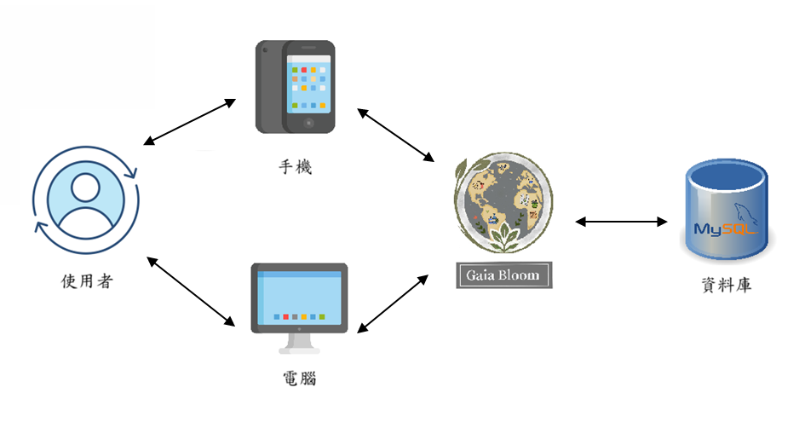

▲圖 13-1-1 系統架構圖

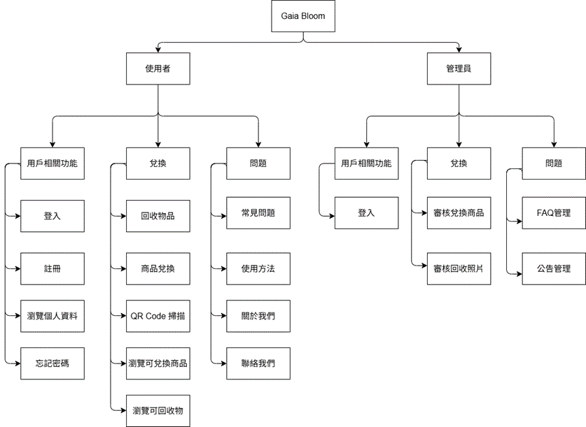

▲圖 23-1-2 系統功能架構圖

3-2系統軟、硬體需求與技術平台

表 3-2-1 系統軟、硬體需求

|  |  |
| --- | --- |
| 硬體需求 | |
| 作業系統 | Windows、macOS、iOS、Android |
| 裝置需求 | |
| 網路需求 | Wi-Fi / 行動數據 |
| 網頁需求 | Chrome、Microsoft Edge |

3-3使用標準與工具

表 43-3-1 開發工具

|  |  |  |
| --- | --- | --- |
| 系統開發環境 | | |
| 作業系統 | Windows icon | Windows |
| 撰寫工具 | Mysql workbench - Social media & Logos IconsVisual Studio Code - Download and install on Windows | Microsoft Store | Visual Studio Code、Workbench |
| 程式開發語言 | | |
| 前端 |  | HTML、CSS、JS |
| 後端 | Flask SVG and transparent PNG icons | TechIcons | Flask |
| 資料庫 | MySQL icon SVG Vector & PNG Free Download | UXWing | MySQL |
| 介面及插圖繪製工具 | | |
| 插圖 | Freepik - Free logo icons | Freepik |
| 介面 | Figma - Free logo icons | Figma |
| 文件及美化工具 | | |
| 文件 | Microsoft Word icon SVG Vector & PNG Free Download | UXWingGoogle docs - Free logo icons | Microsoft Word、Google文件 |
| 圖表 |  | Diagram.net、Microsoft Visio |
| 簡報 | Canva - 在Windows 上下載並安裝| Microsoft Store | Canva、Microsoft PowerPoint |
| 專案管理及版本控制工具 | | |
| 溝通工具 |  | LINE |
| 版本控制 | Github Logo - Free social media icons | GitHub |

**第四章 專案時程與組織分工**

4-1專案時程：甘特圖



表 54-1-1 甘特圖

|  |  |  |  |  |  |  |  |  |  |  |  |  |  |
| --- | --- | --- | --- | --- | --- | --- | --- | --- | --- | --- | --- | --- | --- |
|  | 113年 | | 114年 | | | | | | | | | | |
| 任務  描述 | 11月 | 12月 | 1月 | 2月 | 3月 | 4月 | 5月 | 6月 | 7月 | 8月 | 9月 | 10月 | 11月 |
| 主題  思考 |  | |  |  |  |  |  |  |  |  |  |  |  |
|  | |  |  |  |  |  |  |  |  |  |  |  |
| 功能  討論 |  |  |  | |  |  |  |  |  |  |  |  |  |
|  |  |  | | |  |  |  |  |  |  |  |  |
| 介面  設計 |  |  |  |  | |  |  |  |  |  |  |  |  |
|  |  |  |  |  |  |  |  |  |  |  |  |  |
| 前端  網頁 |  |  |  |  |  | | | | | | |  |  |
|  |  |  |  |  | | |  |  |  |  |  |  |
| 後端  開發 |  |  |  |  |  | | | | | | |  |  |
|  |  |  |  |  | | |  |  |  |  |  |  |
| 系統  整合 |  |  |  |  |  | | | | | | |  |  |
|  |  |  |  |  | | |  |  |  |  |  |  |
| 撰寫系  統手冊 |  |  |  |  |  |  |  |  |  |  |  | |  |
|  |  |  |  |  |  |  |  |  |  |  |  |  |
| 系統功能測試 |  |  |  |  |  |  |  |  |  |  |  |  | |
|  |  |  |  |  |  |  |  |  |  |  |  |  |

4-2專案組織與分工

表 64-2-1 專案組織與分工表

⚫主要負責人 〇 次要負責人 (每一項只能有 1位主要負責人，次要負責人最多 2位 )

|  |  |  |  |  |  |
| --- | --- | --- | --- | --- | --- |
| 項目/組員 | | 11336024/呂奕葳 | 11336019/謝佳津 | 11336026/張昭儀 | 11336027/楊芯晴 |
| 後端開發 | 資料庫建置 | ⚫ |  |  |  |
| 伺服器架設 | ⚫ |  |  |  |
| 前後端整合 | ⚫ |  |  |  |
| 架設Flask | ⚫ |  |  |  |
| 使用者資料 |  | 〇 | ⚫ |  |
| 回收項目 |  | 〇 | ⚫ |  |
| 兌換紀錄 |  | 〇 | ⚫ |  |
| 管理員 |  | 〇 | ⚫ |  |
| 回收紀錄 |  | ⚫ | 〇 |  |
| 廠商 |  | ⚫ | 〇 |  |
| 商品項目 |  | ⚫ | 〇 |  |
| 使用者成就 |  | ⚫ | 〇 |  |
| 審核人員 |  | ⚫ | 〇 |  |
| 審核紀錄 |  | ⚫ | 〇 |  |
| 前端開發 | 主畫面 | ⚫ |  |  |  |
| 登入頁面 | ⚫ |  |  |  |
| 註冊頁面 | ⚫ | 〇 | 〇 |  |
| 個人資料頁面 | ⚫ |  |  |  |
| 網頁介紹頁面 |  |  |  | ⚫ |
| 聯絡頁面 |  |  |  | ⚫ |
| 如何使用頁面 |  |  |  | ⚫ |
| 常見問題頁面 |  |  |  | ⚫ |
| 管理員頁面 | ⚫ |  |  |  |
| 美術設計 | UI/ UX | ⚫ |  |  | 〇 |
| Web/APP介面設計 | ⚫ |  |  | 〇 |
| 色彩設計 |  |  | ⚫ | 〇 |
| Logo設計 |  | ⚫ |  |  |
| 素材設計 |  |  |  | ⚫ |
| 文件撰寫 | 統整 | ⚫ |  |  |  |
| 第1章 前言 | ⚫ |  |  |  |
| 第2章 營運計畫 |  |  | 〇 | ⚫ |
| 第3章 系統規格 |  | 〇 | ⚫ |  |
| 項目/組員 | | 11336024/呂奕葳 | 11336019/謝佳津 | 11336026/張昭儀 | 11336027/楊芯晴 |
| 後端開發 | 第4章 專題時程與組織分工 |  |  | ⚫ |  |
| 第5章 需求模型 |  | ⚫ |  |  |
| 第6章 設計模型 |  |  |  | ⚫ |
| 第7章 實作模型 | ⚫ |  |  |  |
| 第8章 資料庫設計 |  |  | 〇 | ⚫ |
| 簡報製作 |  | 〇 | ⚫ | 〇 |

表 74-2-2專題成果工作內容與貢獻度表

|  |  |  |  |
| --- | --- | --- | --- |
| 序號 | 姓名 | 工作內容<各限100字以內> | 貢獻度 |
| 1 | 組長  呂奕葳 | 手冊第1、7章、會議紀錄、主要前端、各項統整 | 25% |
| 2 | 組員  謝佳津 | 手冊第5章、會議紀錄、主要後端與資料庫 | 25% |
| 3 | 組員  張昭儀 | 手冊第3、4章、會議紀錄、部分後端與資料庫 | 25% |
| 4 | 組員  楊芯晴 | 手冊第2、6、8章、會議紀錄、部分前端 | 25% |
|  | | | 總計:100% |

4-3上傳GitHub紀錄

11336027/楊芯晴

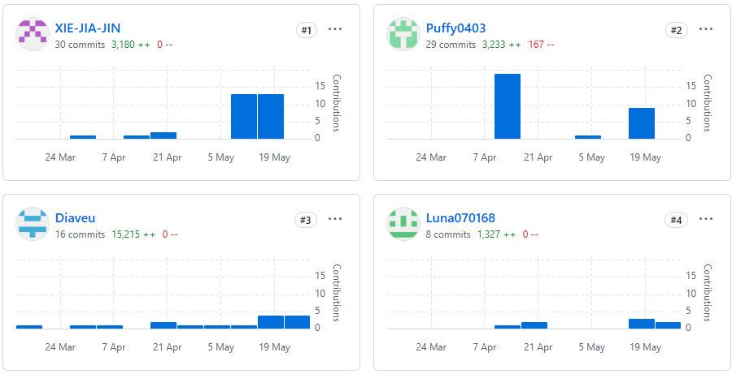

11336026/張昭儀

11336024/呂奕葳

11336019/謝佳津

▲圖 34-3 上傳Github 紀錄

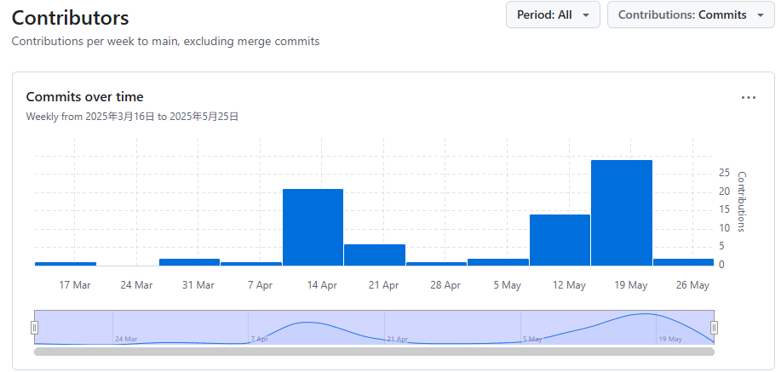

▲圖 4-3-1 Github 總上傳紀錄

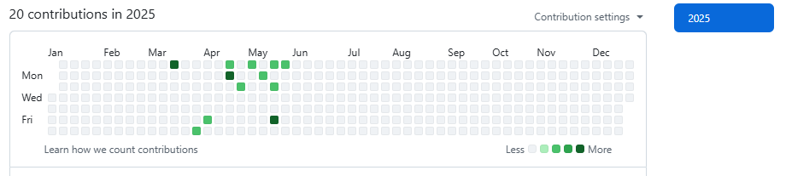

▲圖 54-3-2 11336024 呂奕葳 上傳Github 紀錄

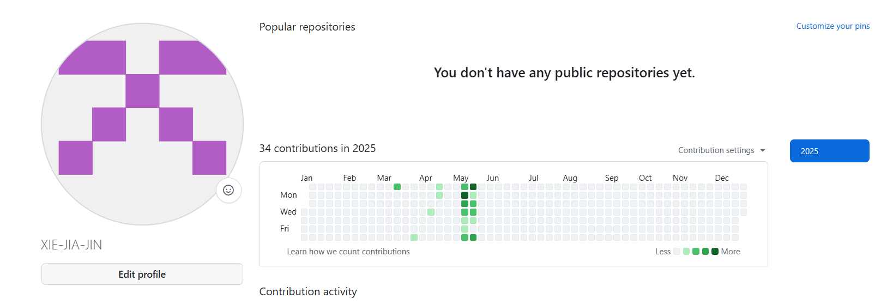

▲圖 6 4-3-3 11336019 謝佳津 上傳Github 紀錄

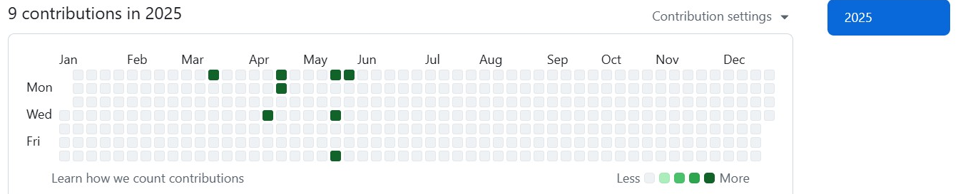

▲圖 74-3-4 11336026 張昭儀 上傳Github 紀錄

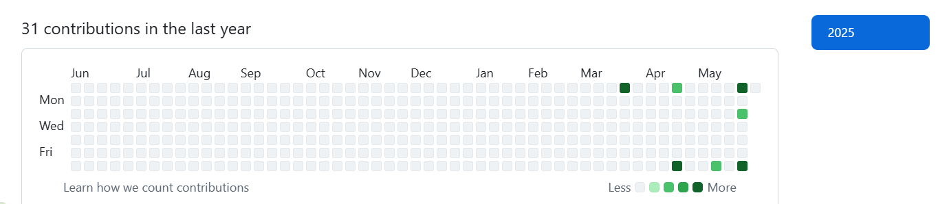

▲圖 84-3-5 11336027 楊芯晴 上傳Github 紀錄

**第五章 需求模型**

5-1使用者需求

* 功能需求清單

表 85-1-1 功能性需求表

|  |  |
| --- | --- |
| 項目 | 說明 |
| 使用者註冊與登入 | 使用者可註冊帳號並登入系統，登入後可進行個人化操作與紀錄管理。 |
| 點數查詢與紀錄 | 使用者可隨時查詢目前累積點數與歷史回收紀錄，包括回收時間、品項與點數明細。 |
| 商品兌換 | 使用者可以使用點數兌換環保商品，系統須顯示商品清單與所需點數，並完成點數扣除流程。 |
| 排行榜系統 | 系統每週統計使用者累積點數並產生排行榜，使用者可查看自己與他人的排名。 |
| 成就徽章系統 | 系統根據使用者累積點數或連續回收天數給予成就徽章，以鼓勵持續參與。 |
| 快速連結導航區 | 提供常用資訊的快捷入口，包括「如何使用」、「回收站地點」等連結導覽功能。 |
| 關於本團隊 | 提供系統的簡介、成立理念、團隊介紹、聯絡方式與最新公告消息等資訊內容。 |
| 幫助中心 | 提供使用者支援資訊，包括常見問題（FAQ）、使用指南、隱私權政策、服務條款等。 |
| 管理者後台 | 管理員可新增/修改回收物品種類與對應點數、管理兌換商品、查看用戶數據等。 |

* 非功能需求清單

1. 使用介面友善性：系統介面需簡潔直覺，適合不同年齡層使用者操作，尤其需考量長者與初學者易於上手。
2. 裝置相容性：系統應能在常見瀏覽器與不同裝置（電腦、平板、手機）上正常顯示與操作。
3. 擴充性：系統架構需保留擴充空間，以利日後整合辨識功能、社群互動或與實體回收點串接。
4. 資料安全性：使用者帳號資訊需妥善加密儲存，點數與個人紀錄不得外洩，管理員操作需有限權限控管。
5. 可維護性：程式碼與架構設計應具備良好可讀性與模組化，以便於後續錯誤修正與功能更新。

5-2使用個案圖(Use case diagram)。

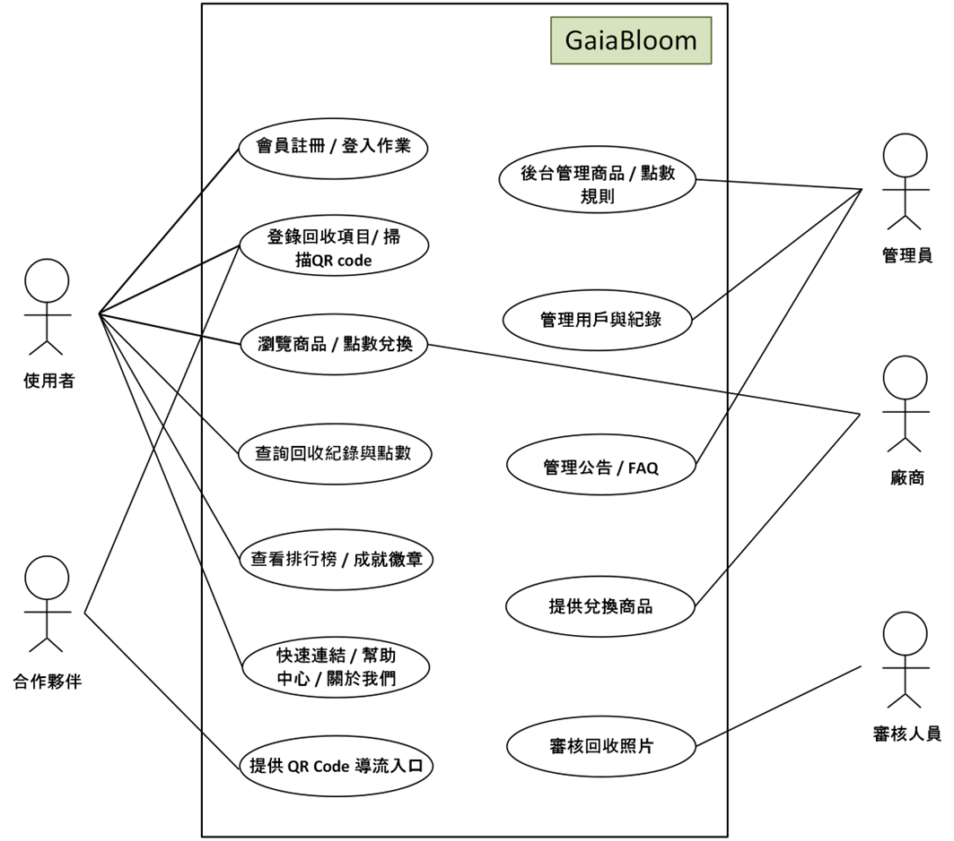

圖 95-2-1使用個案圖

5-3 使用個案描述：使用活動圖(Activity diagram)描述之。

1. 會員登入

|  |  |  |
| --- | --- | --- |
| 使用者 | 系統 | 第三方登入 |
| 一張含有 文字, 圖表, 螢幕擷取畫面, 行 的圖片  AI 產生的內容可能不正確。 | | |

圖 105-3-1「使用者登入流程」活動圖

1. 檢視會員資料

|  |  |
| --- | --- |
| 使用者 | 系統 |
| 一張含有 文字, 圖表, 行, 方案 的圖片  AI 產生的內容可能不正確。 | |

圖 115-3-2「檢視會員資料」活動圖

1. 修改會員資料

|  |  |
| --- | --- |
| 使用者 | 系統 |
| 一張含有 文字, 圖表, 行, 工程製圖 的圖片  AI 產生的內容可能不正確。 | |

圖 125-3-3「修改會員資料」活動圖

1. 回收登錄與集點

|  |  |
| --- | --- |
| 使用者 | 系統 |
| 一張含有 文字, 圖表 的圖片  AI 產生的內容可能不正確。 | |

圖 135-3-4「回收登錄與集點」活動圖

1. 回收登錄與集點流程 (有合作夥伴)

|  |  |
| --- | --- |
| 使用者 | 系統 |
| 一張含有 文字, 螢幕擷取畫面, 圖表, 字型 的圖片  AI 產生的內容可能不正確。 | |

圖 145-3-5「回收登錄與集點流程 (有合作夥伴)」活動圖

1. 點數兌換商品流程

|  |  |
| --- | --- |
| 使用者 | 系統 |
|  | |

圖 155-3-6「點數兌換商品流程」活動圖

1. 管理員上架商品

|  |  |
| --- | --- |
| 管理員 | 系統 |
|  | |

圖 165-3-7「管理員上架商品」活動圖

1. 管理回收點數與用戶資料

|  |  |
| --- | --- |
| 管理員 | 系統 |
| 一張含有 文字, 圖表, 螢幕擷取畫面, 寫生 的圖片  AI 產生的內容可能不正確。 | |

圖 175-3-8「管理回收點數與用戶資料」活動圖

1. 審核人員審核回收紀錄

|  |  |  |
| --- | --- | --- |
| 使用者 | 系統 | 審核人員 |
| 一張含有 文字, 圖表, 螢幕擷取畫面, 行 的圖片  AI 產生的內容可能不正確。 | | |

圖 185-3-9「審核人員審核回收紀錄」活動圖

1. 廠商提供商品

|  |  |  |
| --- | --- | --- |
| 廠商 | 管理員 | 系統 |
| 一張含有 文字, 螢幕擷取畫面, 行, 圖表 的圖片  AI 產生的內容可能不正確。 | | |

圖 195-3-10「廠商提供商品」活動圖

5-4分析類別圖(Analysis class diagram)

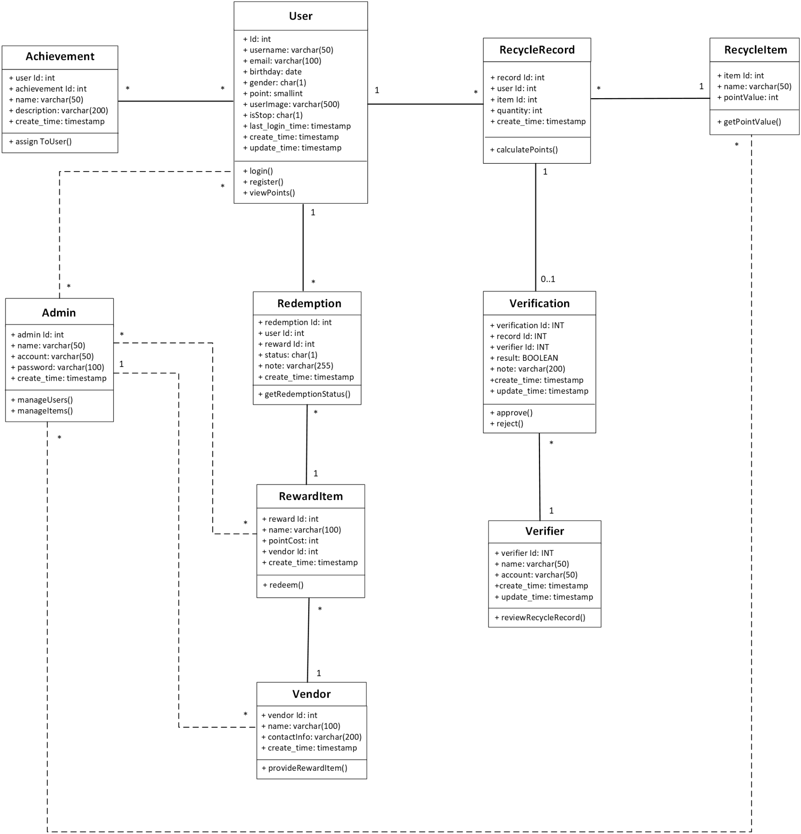

圖 205-4-1分析類別圖

**第六章 設計模型**

6-1循序圖(Sequential diagram)

1.會員註冊

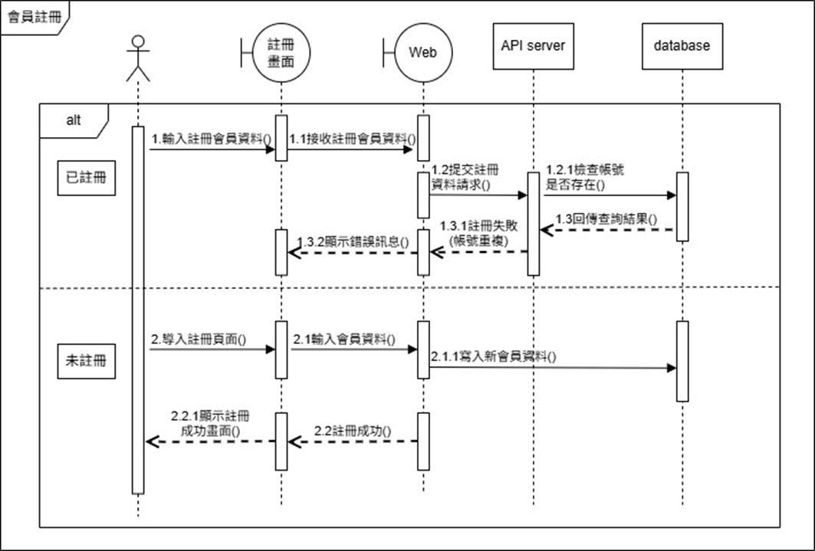

圖 216-1-1「會員註冊」系統循序圖

2.使用者登入

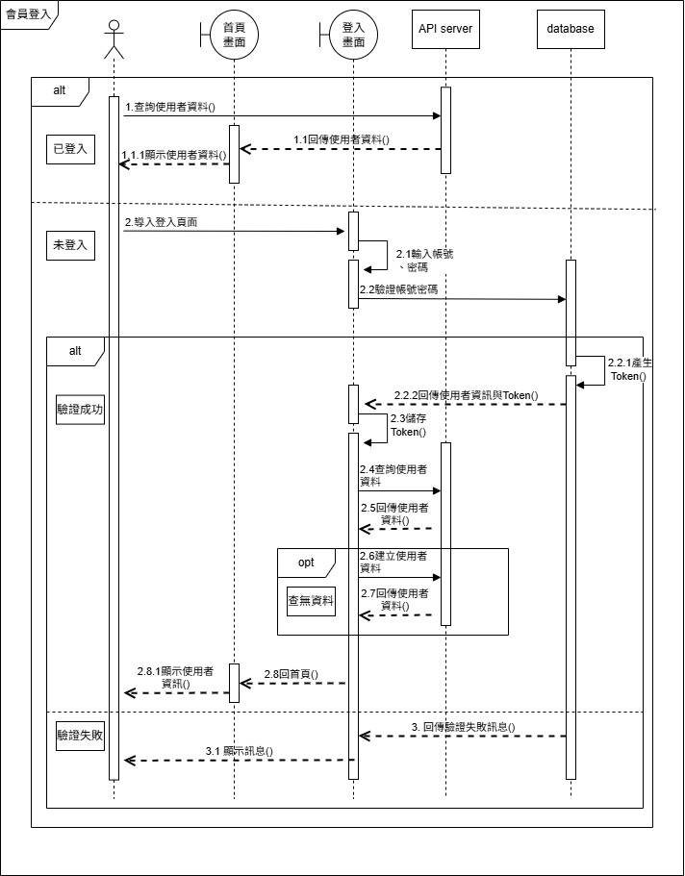

圖 226-1-2「使用者登入」系統循序圖

3.檢視會員資料

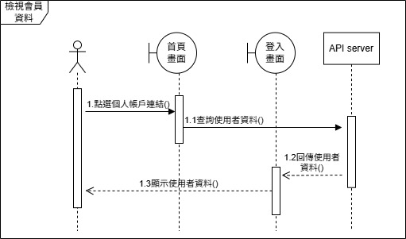

圖 236-1-3「檢視會員資料」系統循序圖

1. 修改會員資料

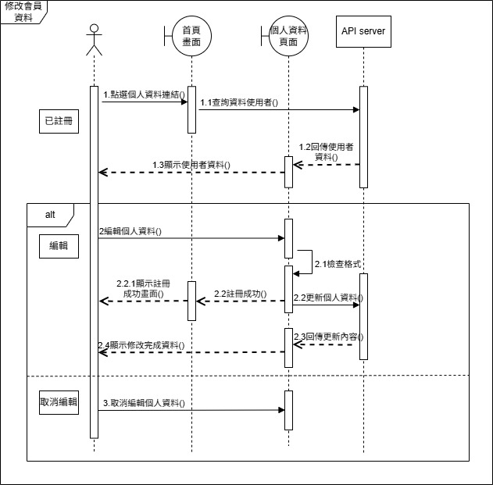

圖 246-1-4「修改會員資料」系統循序圖

1. 掃碼集點

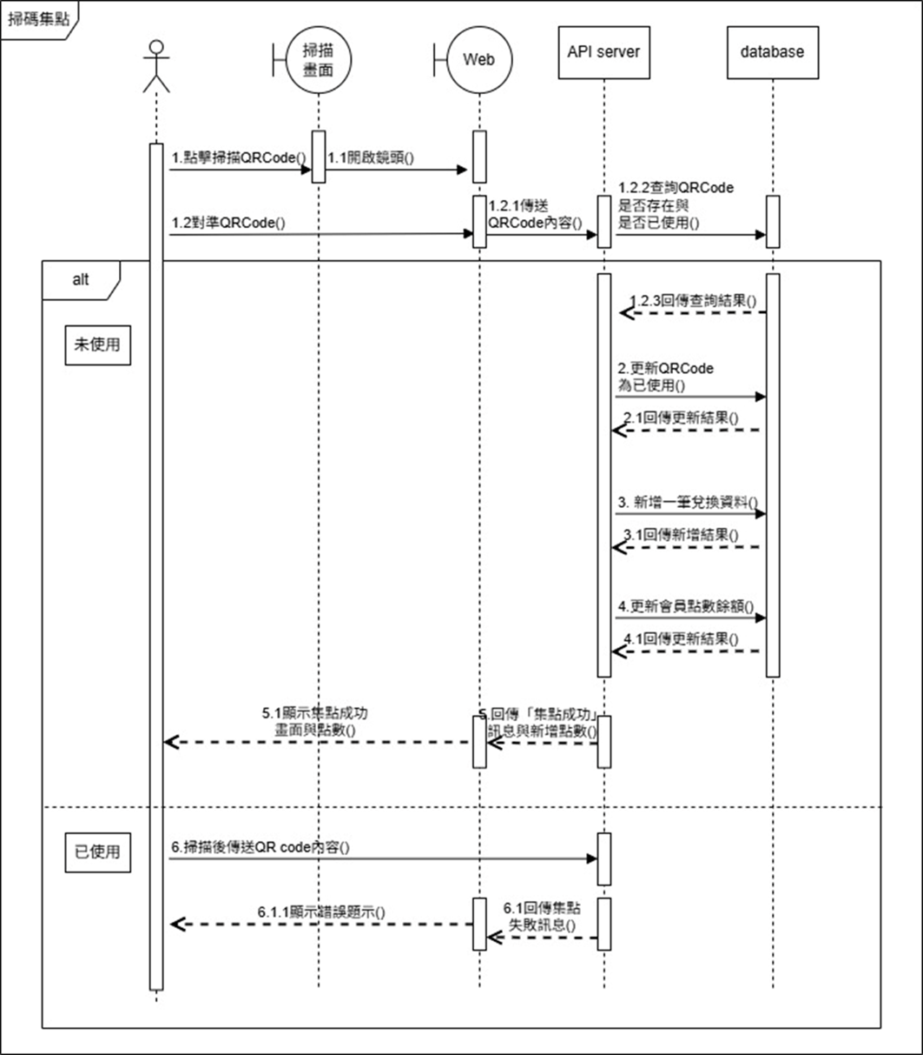

圖 256-1-5「掃碼集點」系統循序圖

1. 點數兌換商品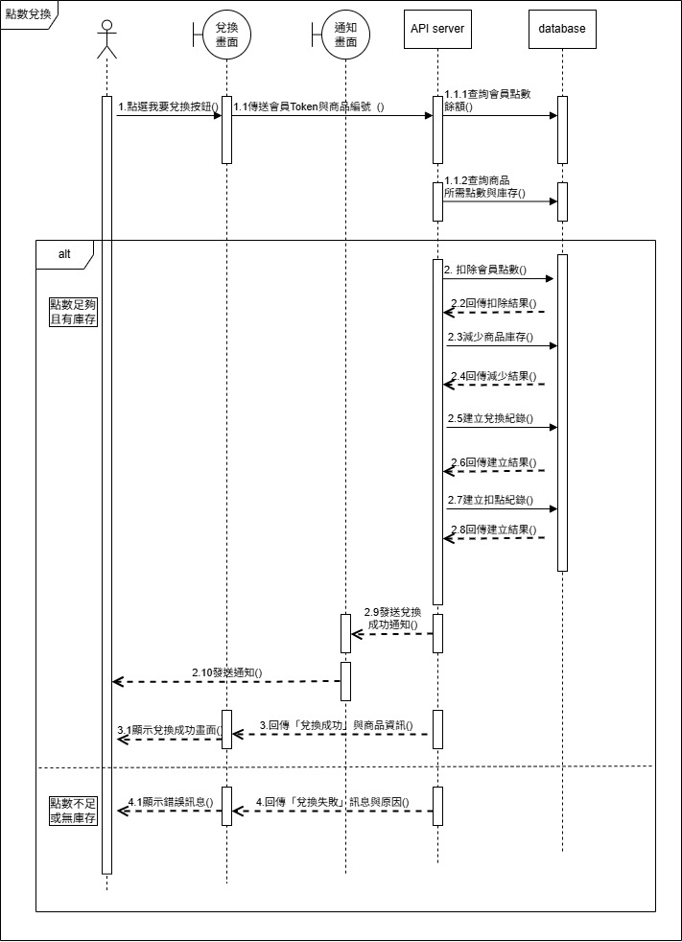

圖 266-1-6「點數兌換商品」系統循序圖

6-2設計類別圖(Design class diagram)

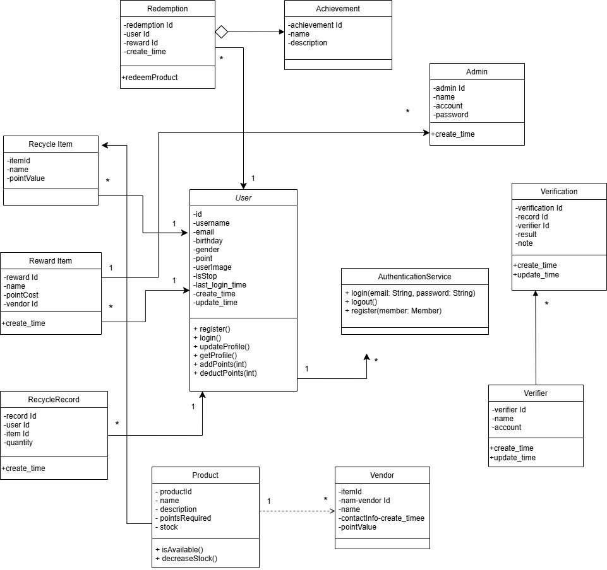

圖 276-2-1 設計類別圖

**第七章 實作模型**

7-1佈署圖(Deployment diagram)

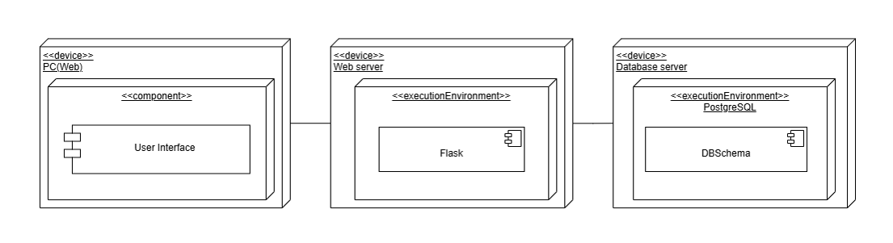

圖 287-1-1 佈署圖

7-2套件圖(Package diagram)

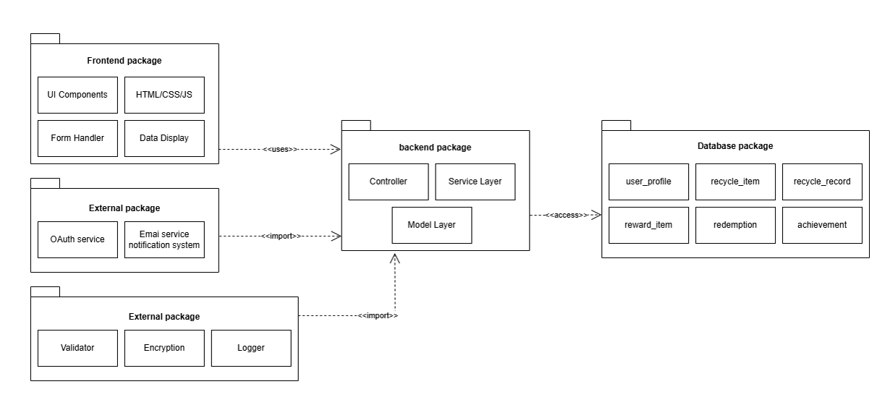

圖 297-2-1 套件圖

7-3元件圖(Component diagram)

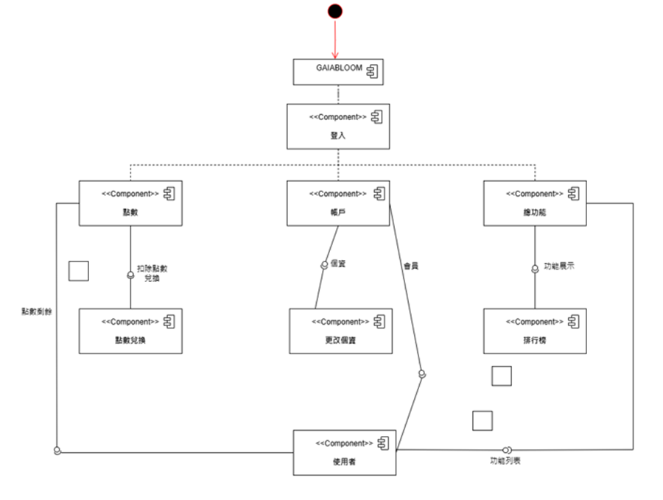

圖 307-3-1 元件圖

7-4狀態機(State machine)

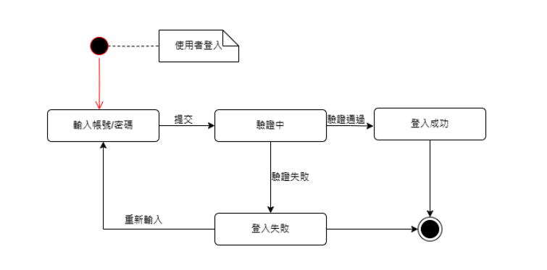

圖 317-4-1 使用者登入之狀態機圖

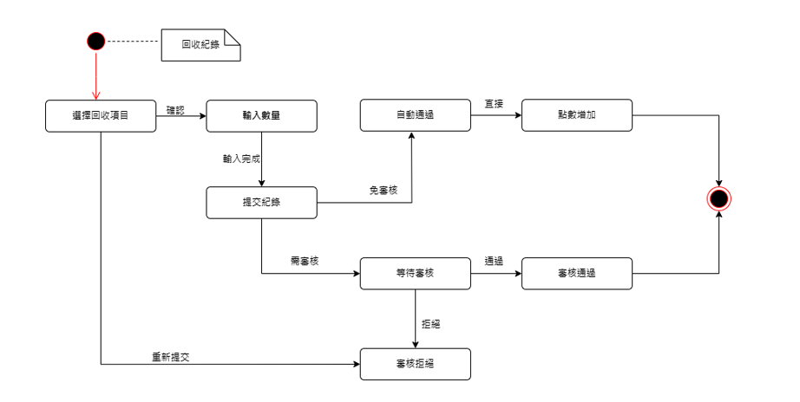

圖 327-4-2 回收記錄之狀態機圖

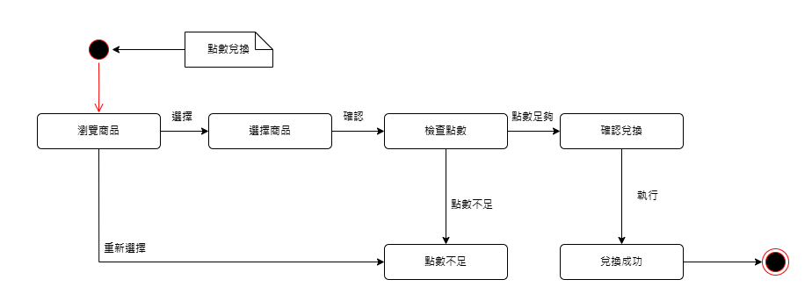

圖 337-4-3 點數兌換之狀態機圖

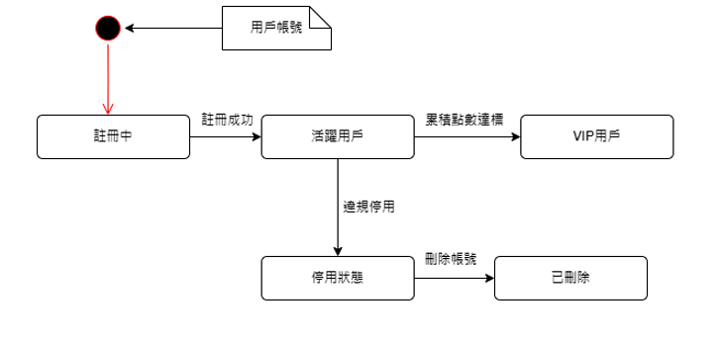

圖 347-4-4 用戶帳號之狀態機圖

**第八章 資料庫設計**

8-1資料庫關聯表

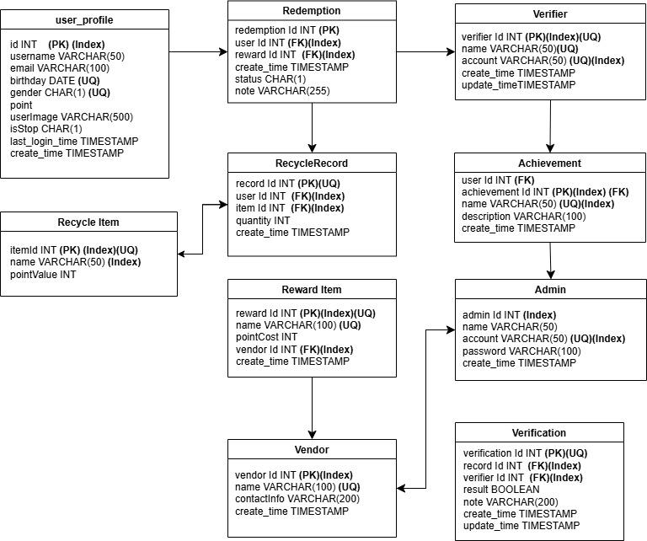

圖 358-1-1 資料庫關聯表

8-2表格及其Meta data

表 98-2-1個人資訊

|  |  |  |  |  |  |  |
| --- | --- | --- | --- | --- | --- | --- |
| T01 user_profile 個人資訊 | | | | | | |
| 欄位名稱 | 資料型態 | 長度 | 唯一性 | 允許空值 | 中文 | 備註 |
| id | int |  | 是 | 否 | 使用者編號 | PK |
| username | varchar | 50 | 否 | 否 | 暱稱 |  |
| email | varchar | 100 | 否 | 否 | 電子信箱 |  |
| birthday | date |  | 否 | 是 | 生日 |  |
| gender | char | 1 | 否 | 是 | 性別 |  |
| point | smallint |  | 否 | 否 | 點數 |  |
| userImage | varchar | 500 | 是 | 是 | 使用者照片 |  |
| isStop | char | 1 | 否 | 否 | 帳號是否停用 |  |
| last_login_time | timestamp |  | 否 | 否 | 上次登入時間 |  |
| create_time | timestamp |  | 否 | 否 | 建立時間 |  |
| update_time | timestamp |  | 否 | 否 | 修改時間 |  |

表 108-2-2 回收項目

|  |  |  |  |  |  |  |
| --- | --- | --- | --- | --- | --- | --- |
| T02 Recycle Item 回收項目 | | | | | | |
| 欄位名稱 | 資料型態 | 長度 | 唯一性 | 允許空值 | 中文 | 備註 |
| itemId | int |  | 是 | 否 | 回收項目 | PK |
| name | varchar | 50 | 否 | 否 | 回收名稱 |  |
| pointValue | int |  | 否 | 否 | 點數價值 |  |

表 118-2-3 回收紀錄

|  |  |  |  |  |  |  |
| --- | --- | --- | --- | --- | --- | --- |
| T03 Recycle recode回收紀錄 | | | | | | |
| 欄位名稱 | 資料型態 | 長度 | 唯一性 | 允許空值 | 中文 | 備註 |
| record Id | int |  | 是 | 否 | 回收編號 | PK |
| user Id | int |  | 否 | 否 | 使用者編號 | FK |
| item Id | int |  | 否 | 否 | 回收項目 | FK |
| quantity | int |  | 否 | 否 | 回收數量 |  |
| create_time | timestamp |  | 否 | 否 | 建立時間 |  |

表 128-2-4 商品基本資料

|  |  |  |  |  |  |  |
| --- | --- | --- | --- | --- | --- | --- |
| T04 Reward Item 商品基本資料 | | | | | | |
| 欄位名稱 | 資料型態 | 長度 | 唯一性 | 允許空值 | 中文 | 備註 |
| reward Id | int |  | 是 | 否 | 兌換商品編號 | PK |
| name | varchar | 100 | 否 | 否 | 兌換商品 |  |
| pointCost | int |  | 否 | 否 | 兌換點數 |  |
| vendor Id | int |  | 否 | 否 | 廠商編號 |  |
| create_time | timestamp |  | 否 | 否 | 建立時間 |  |

表 138-2-5 兌換紀錄

|  |  |  |  |  |  |  |
| --- | --- | --- | --- | --- | --- | --- |
| T05 Redemption 兌換紀錄 | | | | | | |
| 欄位名稱 | 資料型態 | 長度 | 唯一性 | 允許空值 | 中文 | 備註 |
| redemption Id | int |  | 是 | 否 | 兌換編號 | PK |
| user Id | int |  | 否 | 否 | 使用者編號 | FK |
| reward Id | int |  | 否 | 否 | 商品編號 | FK |
| create_time | timestamp |  | 否 | 否 | 兌換時間 |  |
| status | char | 1 | 否 | 否 | 兌換狀態 |  |
| note | varchar | 255 | 否 | 是 | 紀錄備註 |  |

表 148-2-6 成就徽章

|  |  |  |  |  |  |  |
| --- | --- | --- | --- | --- | --- | --- |
| T06 Achievement 成就徽章 | | | | | | |
| 欄位名稱 | 資料型態 | 長度 | 唯一性 | 允許空值 | 中文 | 備註 |
| user id | int |  | 否 | 否 | 使用者編號 | FK |
| achievement Id | int |  | 是 | 否 | 成就編號 | PK |
| name | varchar | 50 | 否 | 否 | 成就名稱 |  |
| description | varchar | 100 | 否 | 否 | 成就描述 |  |
| create_time | timestamp |  | 否 | 否 | 建立時間 |  |

表 158-2-7 管理員

|  |  |  |  |  |  |  |
| --- | --- | --- | --- | --- | --- | --- |
| T07 Admin 管理員 | | | | | | |
| 欄位名稱 | 資料型態 | 長度 | 唯一性 | 允許空值 | 中文 | 備註 |
| admin Id | int |  | 是 | 否 | 管理員編號 | PK |
| name | varchar | 50 | 是 | 否 | 管理員名稱 |  |
| account | varchar | 50 | 是 | 否 | 管理員帳號 |  |
| password | varchar | 100 | 否 | 否 | 管理員密碼 |  |
| create_time | timestamp |  | 否 | 否 | 建立時間 |  |

表 168-2-8 廠商

|  |  |  |  |  |  |  |
| --- | --- | --- | --- | --- | --- | --- |
| T08 Vendor 廠商 | | | | | | |
| 欄位名稱 | 資料型態 | 長度 | 唯一性 | 允許空值 | 中文 | 備註 |
| vendor Id | int |  | 是 | 否 | 廠商編號 | PK |
| name | varchar | 100 | 是 | 否 | 廠商名稱 |  |
| contactInfo | varchar | 200 | 否 | 否 | 廠商聯絡方式 |  |
| create_time | timestamp |  | 否 | 否 | 建立時間 |  |

表 178-2-9 審核紀錄

|  |  |  |  |  |  |  |
| --- | --- | --- | --- | --- | --- | --- |
| T09 Verification 審核紀錄 | | | | | | |
| 欄位名稱 | 資料型態 | 長度 | 唯一性 | 允許空值 | 中文 | 備註 |
| verification Id | int |  | 是 | 否 | 確認編號 | PK |
| record Id | Int |  | 否 | 否 | 回收紀錄編號 | FK |
| verifier Id | int |  | 否 | 否 | 審核員編號 | FK |
| result | Boolean |  | 否 | 否 | 審核結果 |  |
| note | varchar | 200 | 否 | 否 | 審核紀錄 |  |
| create_time | timestamp |  | 否 | 否 | 建立時間 |  |
| update_time | timestamp |  | 否 | 否 | 修改時間 |  |

表 188-2-10 審核人員

|  |  |  |  |  |  |  |
| --- | --- | --- | --- | --- | --- | --- |
| T010 Verifier 審核人員 | | | | | | |
| 欄位名稱 | 資料型態 | 長度 | 唯一性 | 允許空值 | 中文 | 備註 |
| verifier Id | int |  | 是 | 否 | 審核員編號 | PK |
| name | varchar | 50 | 是 | 否 | 審核員名稱 |  |
| account | varchar | 50 | 是 | 否 | 審核員帳號 |  |
| create_time | timestamp |  | 否 | 否 | 建立時間 |  |
| update_time | timestamp |  | 否 | 否 | 修改時間 |  |

**第九章**

9-1 元件清單及其規格描述。

9-2 其他附屬之各種元件。

**第十章**

10-1 測試計畫：說明採用之測試方法及其進行方式。

10-2 測試個案與測試結果資料。

**第十一章**

介紹系統之元件及其安裝及系統管理。

**第十二章**

介紹各畫面、操作之移轉，以類似State Transition Diagram之表示之。

**第十三章 感想**

**第十四章 參考資料**

附錄

審查評審意見之修正情形

|  |  |
| --- | --- |
| **評審建議事項** | **修正情形** |
| **審核方式是如何操作的** |  |
| **如何防範同一位使用者重複申請審核同一筆資料** |  |
| **需慎重考慮不使用實體機器問所帶來的問題** |  |
| **是否考慮以企業合作方式來推進ESG** |  |
|  |  |
|  |  |